«Ресурсный антистресс». Выпуск 5
Подборка советов для создания стильных презентаций
Презентации — это мощный инструмент, который действительно продаёт продукты, идеи, знания и опыт. Но вся проблема в том, что привлечь внимание, заинтересовать и убедить презентацией становится всё сложнее. Уже никого не удивишь красивыми слайдами, сделанными в классическом PowerPoint. Слушателей «цепляет» интерактив, динамика и нестандартные визуальные эффекты.
Если вы считаете, что для того, чтобы создать стильную презентацию нужны особенные навыки, то вы ошибаетесь. Для того, чтобы научиться современному веб-дизайну достаточно запомнить основные правила и запастись большим количеством удачных примеров, ориентируясь на которые, вы будете черпать вдохновение.
1. Отказ от готовых шаблонов.
2. Используйте хорошее сочетание цветов.
3. Используйте во всей презентации не более 5 цветов.
4. Откажитесь от теней, градиентов и других старомодных эффектов.
5. Откажитесь от некачественных стоковых изображений.
6. Используйте современные шрифты.
7. На слайде не должно быть много текста.
8. Выделяйте важный текст другим цветом.
9. Используйте иконки, чтобы ускорить восприятие информации.
10. Один слайд ― одно изображение.
11. Как сделать таблицы и диаграммы красивыми? Убрать все лишнее.

1. Отказ от готовых шаблонов
Они бездушные, унылые и всем уже дико надоели. Лучше создайте что-то свое. Тем более, что сейчас для этого не обязательно обладать дизайнерскими навыками. Есть большое количество программ и сервисов, которые сделают всю работу за Вас.
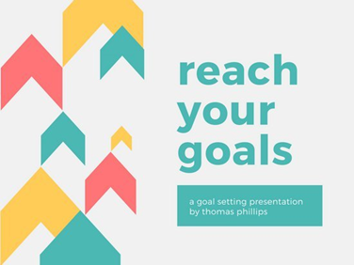
Неправильно Правильно

2. Используйте хорошее сочетание цветов
Одна из самых распространенных ошибок людей, незнакомых с современными трендами веб-дизайна, заключается в том, что они подбирают крайне неудачное сочетание цветов: коричневый, бордовый, горчичный. Сейчас такие цвета в веб-дизайне не используются. Точней, используются, но в сочетании с другими.
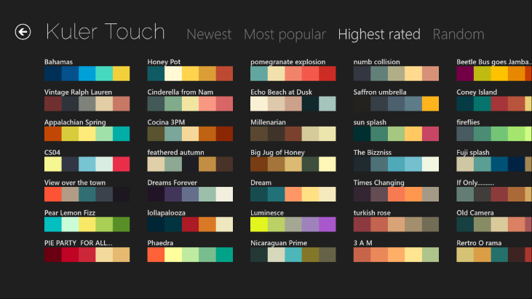
Если вы не знаете, какие цвета выбрать, воспользуйтесь ресурсом flatuicolorpicker.com. Это сайт с очень модными и сочными сочетаниями. Чтобы скопировать код понравившегося цвета, выберите нужный формат (RGBA, RGB, HEX или CMYK) и кликните по нему левой кнопкой мыши.

3. Используйте во всей презентации не более 5 цветов
Большое количество цветов мешает чтению и восприятию смысла слайдов. На одном слайде лучше всего использовать не более 2-3 цветов с учетом основного цвета фона. Во всей презентации ― не более пяти.
Неправильно
Правильно

4. Откажитесь от теней, градиентов и других старомодных эффектов
Постарайтесь идти в ногу со временем и оформлять свои слайды так, чтобы они не воспринимались как пережиток прошлого. Ведь от того, насколько хорошо оформите свою презентацию, будет зависеть уровень доверия аудитории к вам как к специалисту. Хороший специалист всегда развивается и следит за новыми тенденциями.
Неправильно
Правильно

5. Откажитесь от некачественных стоковых изображений
Некачественные стоковые изображения испортят впечатление от Вашей презентации, даже если на слайдах написаны умные мысли. Лучше воспользоваться сайтами, где можно совершено бесплатно найти качественную картинку или фотографию. «40 источников бесплатных фото для вашего блога» в этой статье собрана подборка таких сайтов.
Неправильно
Правильно
Некачественные стоковые изображения обладают определенными признаками:
- используются на каждом втором сайте;

- содержат некачественную графику (как правило, на белом фоне);

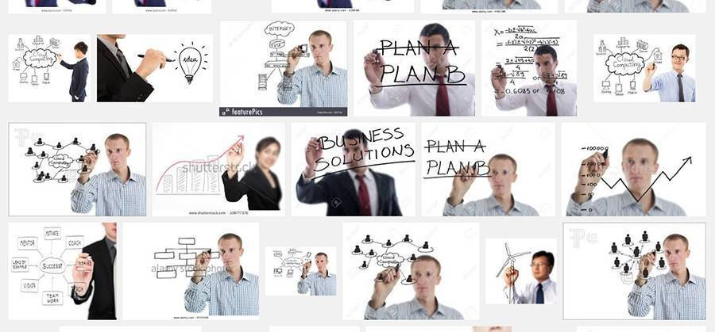

- изображают искусственные ситуации и искусственно улыбающихся людей.

6. Используйте современные шрифты
Не использовать шрифты с засечками. Предлагаем вам следующий список шрифтов:
- Arial
- Arial narrow
- Arial Black (только для заголовков)
- Calibri
- Bebas (только для заголовков)
- Raleway
- Roboto
- Helvetica
- Circe
Так же существует множество сайтов, где можно скачать шрифты. Например:
- Google Fonts
- Font Squirrel

7. На слайде не должно быть много текста
Некоторые спикеры стараются уместить в презентации чуть ли не всю свою речь, и, вместо того чтобы говорить от себя и импровизировать, зачитывают участникам текст на слайдах. Аудитория этого не любит, она начинает скучать и теряет эмоциональную связь со спикером. Чтобы этого не происходило, добавляйте на свой слайд минимум текста.
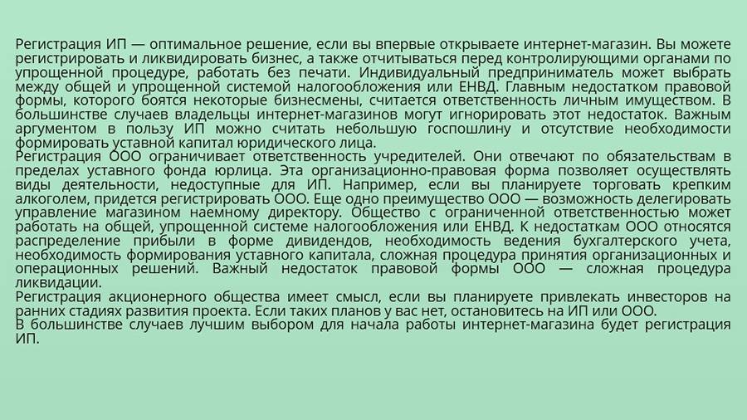 Неправильно
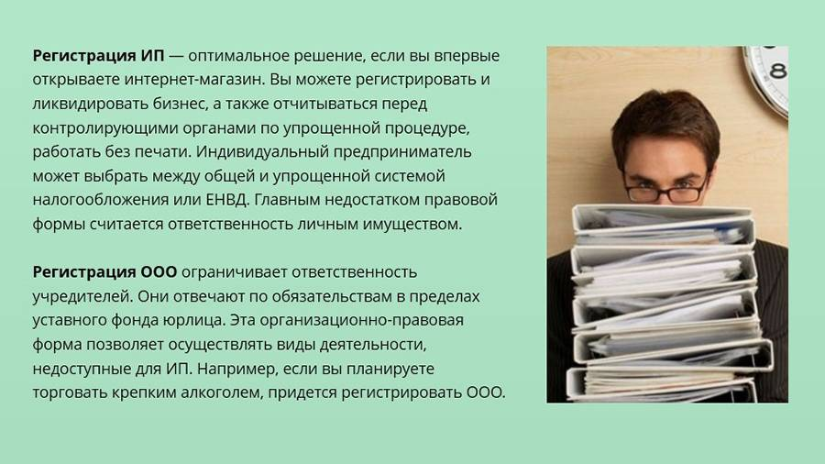 Правильно

8. Выделяйте важный текст другим цветом
Чтобы заострить внимание аудитории на какой-то особой фразе, выделите ее с помощью другого цвета, курсива, жирности или подчеркивания.
Неправильно
Правильно

9. Используйте иконки, чтобы ускорить восприятие информации
Иконки и всевозможная графика ускоряют понимание Вашего сообщения. Используйте их в своей презентации, но следите за тем, чтобы они были выполнены в одном стиле, иначе слайды будут выглядеть неаккуратно.
Найти иконки можно на The Noun Project
Неправильно
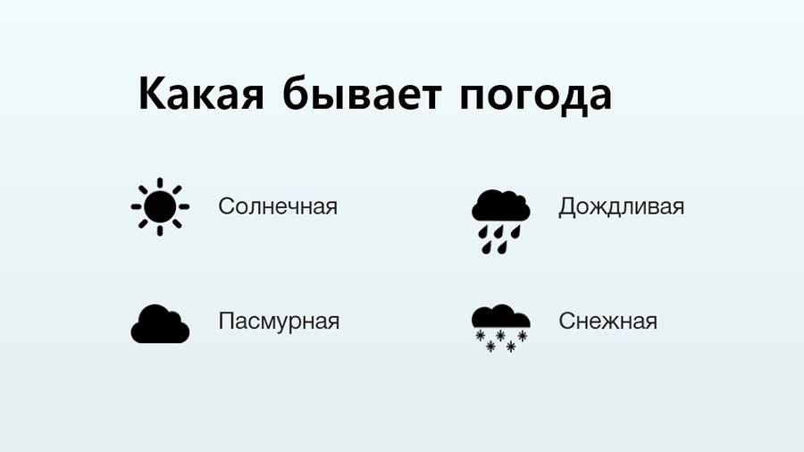 Правильно

10. Один слайд – одно изображение
На одном слайде должна быть одна мысль и одно изображение, подходящее ей по смыслу и усиливающее ее эмоциональный посыл.
Неправильно
Правильно

11. Как сделать таблицы и диаграммы красивыми? Убрать все лишнее.
- Есть свободное пространство между границей ячейки и содержанием.
- Нет контуров.
- Нет лишних теней.
- Некоторые поля вообще не закрашены.
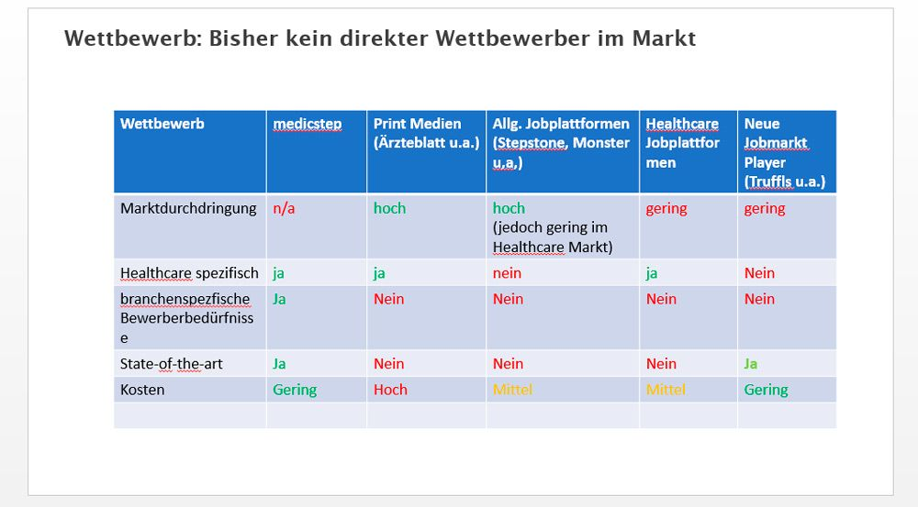 Неправильно
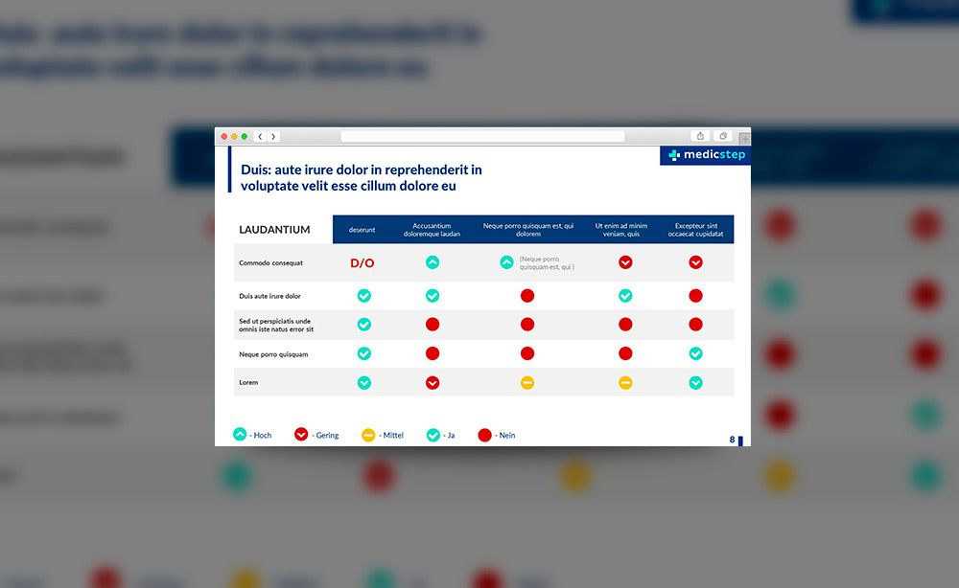 Правильно

Градиент — это плавный переход от одного цвета в другой (может иметь несколько цветов).
Стоковые изображения – это изображение на определённую тематику, которое находится в общем доступе в интернете и может быть использовано в качестве иллюстрации или рекламы.

